
Generalitat de Catalunya
Departament d'Ensenyament
Escola Marinada
Pare Pacífic, 16
25264 Vilanova de Bellpuig

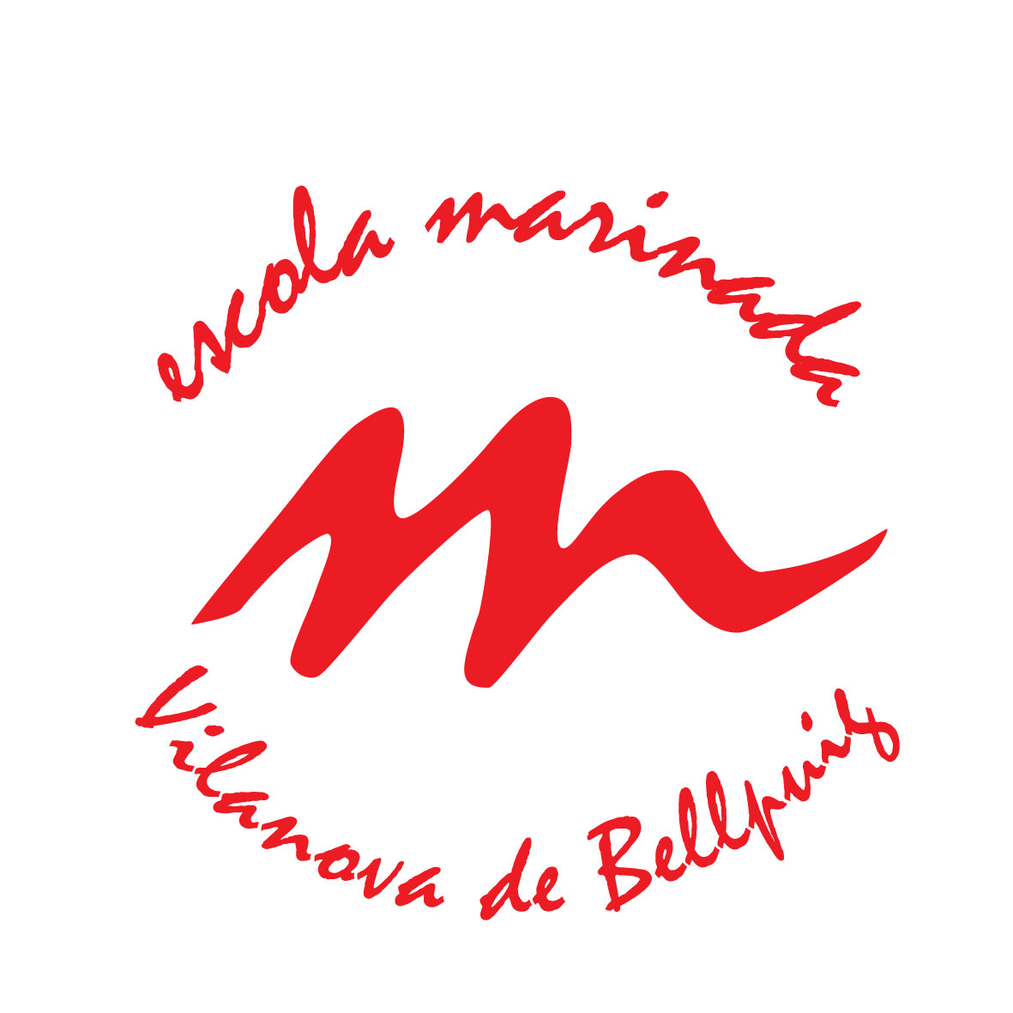
CIRCULAR INFORMATIVA
Curs 2012/2013
Benvolguts pares i mares:

Com tots sabeu hem començat un nou curs escolar i una nova etapa amb la segregació de la ZER. Un cop més, us fem avinent aquesta circular a fi efecte d’assabentar-vos de la planificació de la nostra escola.

COMPOSICIÓ DEL CLAUSTRE D’ESCOLA

- Rosalia Oliva P3
- Ana Vivas P4 Coordinadora EI i CI
- Imma Marcén P5
- M. Pilar Solsona 1r.
- Sílvia Oliva 2n. Cap d’Estudis/ CLIC
- Teresa M Ricart 3r. Coordinadora Biblioteca
- Josep M. Rulló 4t Coordinador Riscos Laborals
- M Àngels Llobera/ Neus Tomàs 5è Secretària
- Modesta Serra 6è Directora
- Alba Capdevila LLA Coordinadora CM i CS/ TAC
- Sara Pujol LLM
- Laura Izco Religió

Altres professionals

- Psicopedagoga EAP (Equip d’Assessorament Psicopedagògic)
- Treballadora Social EAP
- Logopeda CREDA (Centre de Recursos per a Deficients Auditius)

CALENDARI ESCOLAR

Els/les mestres iniciaran les activitats d'organització del curs el dia 3 de setembre de 2012 i les acabaran el dia 28 de juny de 2013.
Els/les alumnes començaran les classes el dia 12 de setembre de 2012 i les acabaran el dia 21 de juny de 2013.

Jornada partida:

Del 12 de setembre de 2012 al 7 de juny de 2013.
Horari:
Matins de 9:00 h. a 12:0
Tardes de 15:00 h. a 17:00 h.
Suport Escolar Personalitzat (SEP) dimarts i dijous de 12:00 a 12:30 h ( 1r. – 2n. – 6è d’EP)

Jornada continuada:

Dia 21de desembre de 2012 ( es recuperarà 30 minuts el dilluns i el dimecres de la mateixa setmana de 12:00 a 12:30 h)
Del 10 al 21 de juny de 2013 ( es recuperarà 30 minuts els dilluns i els dimecres del tercer trimestre de 12:00 a 12:30 h)

Períodes de vacances:

- Nadal: Del dia 22 de desembre de 2012 al 7 de gener de 2013, ambdós inclosos.
- Setmana Santa: Del 23 de març al 1 d’abril de 2013, ambdós inclosos.

Dies festius pel Departament de Treball:
Any 2012
- 12 d’octubre ( El Pilar)
- 1 de novembre (Tots Sants)
- 6 de desembre (Dia de la Constitució )
- 8 de desembre (Immaculada)

Dies de lliure disposició:

- 2 de novembre de 2012
- 7 de desembre de 2012
- 2 de maig de 2013
- 3 de maig de 2013

Festes locals:

- 2 d’abril de 2013
- 29 de juny de 2013

INFORMES I REUNIONS PARES

Mantindrem el contacte amb vosaltres trimestralment mitjançant els informes que es lliuraran:

- Educació Infantil : Gener Juny

- Educació Primària: Desembre Març Juny

A principi de curs es farà una reunió General amb tots els pares i una tutorial ( cada mestre amb els pares dels seus alumnes).

Al llarg del curs cada tutor/a demanarà almenys una entrevista individual als pares dels seus alumnes, per parlar amb ells de l'educació i seguiment acadèmic del seu fill/a.

Els dies de tutoria en el qual els pares, amb previ avís, poden anar a parlar amb el tutor/a del seu fill/a seran els dimarts i dijous de 12:00 a 13:00h.

DATES D’AVALUACIONS

- Avaluació inicial ( 1r i 3r d’ EP ): del 15 al 26 d’octubre de 2012
- Avaluació diagnòstica ( 5è d’EP ): del 15 al 26 d’octubre de 2012
- Primer trimestre : del 3 al 14 de desembre de 2012
- Segon trimestre: del 4 al 15 de març de 2013
- Avaluació de 6è ( Departament ): 8 i 9 de maig de 2013
- Tercer trimestre: del 3 al 14 de juny de 2013
- Avaluació final ( 2n i 4t d’EP ): del 3 al 21 de juny de 2013

OBJECTIUS GENERALS D’ESCOLA

- Afavorir la convivència entre els/les alumnes de l’escola.
- Contribuir i facilitar l’arrelament del nen/a al seu entorn.
- Fomentar una actitud positiva al voltant de l’enriquiment personal i cultural que la diversitat comporta.
- Facilitar l’acollida i integració de l’alumnat nouvingut.
- Facilitar la tolerància i el treball en equip.
- Atendre la diversitat de necessitats educatives dels nostres alumnes.
- Consolidar l’assoliment dels objectius que garanteixen les competències bàsiques.
- Incorporar les tecnologies de la informació en les diferents àrees curriculars.
- Propiciar el treball en equip i la coordinació dels mestres.
- Facilitar la participació i col·laboració dels pares/mares en el procés educatiu mitjançant l’AMPA i el Consell Escolar.

OBJECTIUS DIDÀCTICS GENERALS

- Organitzar sortides escolars conjuntes i per cicles: Trobada inici de curs, excursions...
La principal finalitat de les sortides és la d’apropar l’alumne al medi natural i social, dins d’una proposta d’aprenentatge lligada amb diferents àrees del currículum escolar.
Amb les sortides i excursions s’afavoreix la relació personal i l’aprenentatge i convivència entre els alumnes de l’escola.
Les sortides escolars, agendes, fotos, material escolar... es cobren a través de les tres
quotes trimestrals segons acord del Consell Escolar d’escola en data 14 de novembre
de 2007. El preu de les quotes del curs 12-13 serà de 30 €.

- Progressar en l’adopció d’hàbits de salut i higiene personal.
Els dies d’ Educació Física i Psicomotricitat cal portar xandall i sabates esportives. I a partir de 1r un necesser amb sabó líquid i una tovallola.

- Desenvolupar la responsabilitat i autonomia personal.
La preparació i explicació de les lliçons es farà a l’escola. L’estudi i el treball no acabat cal fer-los a casa. Aquest apartat correspon a vosaltres pares i mares, vetllar-lo amb insistència, atenent l’agenda que els vostres fills porten. Recomanen donar-hi un cop d’ull cada dia.

- Incentivar la lectura en l’àmbit familiar.

- Iniciar els hàbits i tècniques d’estudi.
A Cicle Inicial cal llegir diàriament a casa.
A partir de Cicle Mitjà cal estudiar assignatures com Naturals i Socials.

- Fomentar l’hàbit de la puntualitat.
Us preguem que habitueu als vostres fills a arribar amb la màxima puntualitat i que no facin faltes d’assistència. En cas de necessitat, convé que les justifiqueu al professor- tutor mitjançant l’agenda, per telèfon o per escrit.

- Drets i deures dels alumnes (NOF):

- Dret a una educació integral
- Dret a la formació
- Dret a la valoració objectiva del rendiment escolar
- Dret al respecte de les pròpies conviccions
- Dret a la integritat i a la dignitat personal
- Dret a formar part d’un grup classe
- Dret a la protecció social i a la igualtat d’oportunitats
- Dret a la llibertat d’expressió
- Dret a la protecció dels drets de l’alumnat

- Deure de respecte als membres de la comunitat educativa
- Deure de l’estudi:
  - Assistir a classe
  - Participar en les activitats educatives del centre
  - Esforçar-se en l’aprenentatge i el desenvolupament de les capacitats personals
  - Respectar els altres alumnes i l’autoritat del professorat
- Deure de respecte a les normes de convivència

En cas de no atenir-se a les Normes d’Organització i Funcionament s’aplicarà el protocol establert.

CONSELL ESCOLAR

El Consell Escolar és l’òrgan col·legiat on estan representats els diferents sectors de la comunitat educativa (pares/mares, professors/es, ajuntaments) i coordina, aprova i gestiona totes les activitats de l’escola.
Són competències del Consell Escolar entre d'altres:
- Decidir sobre l' admissió d'alumnes, dins el marc de la normativa vigent.
- Resoldre els conflictes i imposar els correctius amb finalitat pedagògica en matèria de disciplina d'alumnes, d'acord amb les normes que regulen els seus drets i deures.
- Aprovar el pressupost del centre, fer-ne el seguiment i aprovar-ne la liquidació.
- Aprovar les Normes d’Organització i Funcionament de l’escola.
- Avaluar i aprovar la programació general del centre que, amb caràcter anual, elabori l'equip directiu.
- Avaluar i aprovar la memòria anual d'activitats del centre.

Composició del Consell:

Modesta Serra Presidenta
M Àngels Llobera Secretària

M. Pilar Solsona Representant dels mestres
Teresa M Ricart Representant dels mestres

Sílvia Mases Representant dels pares
Maria Torres Representant dels pares

Eulàlia Rosanas Representant de l' AMPA
Gerard Pons Representant de l' Ajuntament

DOCUMENTS DE GESTIÓ DE L’ACCIÓ EDUCATIVA

L’escola disposa dels següents documents de gestió pedagògica:

1. Programació Anual.
2. Memòria Anual.
3. Projecte Educatiu.
4. Projecte Lingüístic.
5. Normes d’Organització i Funcionament.
6. Carta de Compromís
7. Pla d'acollida.

Aquesta documentació ha estat aprovada en el seu moment pel Consell Escolar de la ZER.

La Programació Anual és un document que reflecteix els objectius de treball a seguir durant el curs escolar, així com d'altres aspectes organitzatius: horaris, activitats complementàries, reunions, serveis educatius…

La Memòria Anual és un document que s'elabora a final de curs, que avalua l'assoliment dels objectius fixats a la programació general i els resultats obtinguts en l'activitat docent.

El Projecte Educatiu és un document que té per finalitat plasmar de forma coherent l’acció educativa adoptada després d’una anàlisi de la pròpia realitat i del context socioeconòmic i cultural de l’escola. També especifica les realitats i les opcions educatives bàsiques que es pretenen per al conjunt de l’alumnat, tenint en compte la diversitat de condicions personals necessitats i interessos.

El Projecte Lingüístic és un document que recull els aspectes relatius a l’ensenyament, l’ús i la competència de les llengües (català, castellà i anglès).

Les Normes d’Organització i Funcionament és un document on es fixen els drets i deures dels components de l’escola amb la intenció de facilitar una bona convivència entre tots ells.
És molt important que tots plegats treballem junts per aconseguir una bona educació dels vostres fills/es, tot assumint cadascú les seves responsabilitats.

La Carta de Compromís és un document que té l’objectiu d’incentivar la implicació de les famílies en l’educació dels seus fills i filles i aconseguir determinats compromisos per part dels centres a favor d’un entorn de convivència i respecte que faciliti les activitats educatives.

El Pla d'Acollida és un document on s'acorda com organitzar l'atenció dels alumnes d'Incorporació Tardana, principalment en l'aprenentatge de les Llengües i altres Competències Bàsiques, i que la integració escolar sigui efectiva.

Esperem que la lectura d'aquest dossier informatiu us serveixi per conèixer millor el funcionament, organització i objectius de la nostra escola per aquest curs 2012-13.

Agraïm la vostra confiança i recolzament,

EL CLAUSTRE DE MESTRES DE L’ESCOLA MARINADA

